# IBPS institucijos rekvizitų šablono paruošimas ir įkėlimas

1. Sukuriame naują DOCX dokumentą (būtina sukurti naują, nes naudojant esamą rekvizitai gali išsikraipyti, dėl dokumente naudojamų stilių);
2. Iš bet kurio turimo įstaigos dokumento nukopijuojame įstaigos rekvizitus į naujai sukurto dokumento pirmo puslapio apatinę paraštę (angl. footer). Rekvizituose gali būti naudojamos lentelės ir paveiksliukai;
3. Jeigu išsikraipė nukopijuoto teksto stilius, sutvarkome išreikštinai nurodant reikalingą šrifto dydį ir kitus parametrus. Rekvizitų plotį pritaikome nurodydami standartines paraštes (kairė – 3 cm, dešinė – 1cm);
4. Sukurtą rekvizitų šabloną įkeliame į IBPS sistemą. Vartotojas norintis įkelti rekvizitus turi turėti atitinkamą teisę, nes kitu atveju nematys meniu punkto „Įstaigos“. Rekvizitų šablonas gali būti įkeltas bet kuriame institucijos hierarchiniame lygyje ir bus naudojamas visiem po juo esantiems padaliniams, nebent jiems atskirai bus nurodytas kitas rekvizitų šablonas. 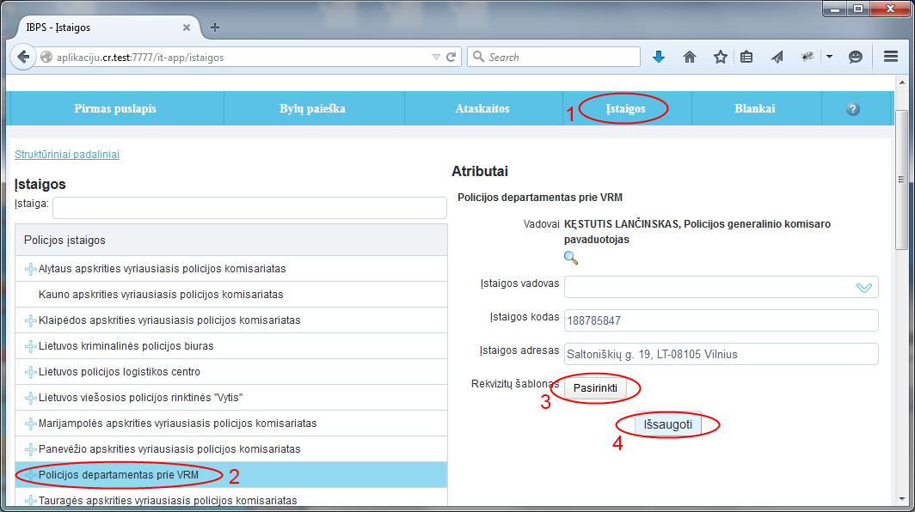

# IBPS institucijos įstaigos vadovo paskyrimas

Įstaigos lange galite priskirti įstaigos vadovą.

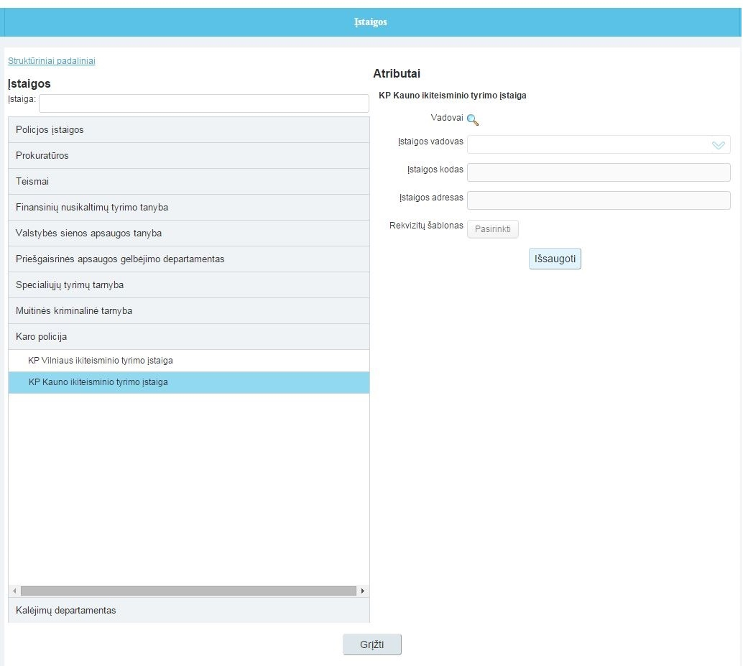

Paspaudus padidinamojo stiklo mygtuką C:\Users\Dovilas\Desktop\pdd.JPG atidaromas naudotojo paieškos langas, kuriame pasirinktai įstaigai galite priskirti vadovą.

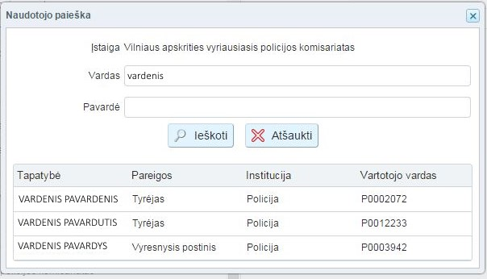

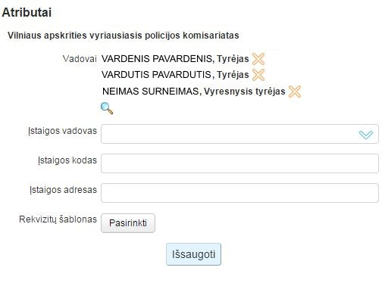Parinkus įstaigai vadovą, jis bus atvaizduojamas atributų skiltyje.

Įstaigai paskirti vadovai galės matyti įstaigai skirtas užduotis, ir jas vykdyti. Vieną iš šių vadovų, turite pasirinkti kaip pagrindinį įstaigos vadovą, kuris yra atsakingas už įstaigai pavestas medžiagas, bei kuris bus įkeliamas įstaigos blankuose, kaip pasirašantis vadovas. Įstaigos vadovas pasirenkamas iškrentančiame meniu „Įstaigos vadovas“ iš įstaigos paskirtų atsakingų asmenų.

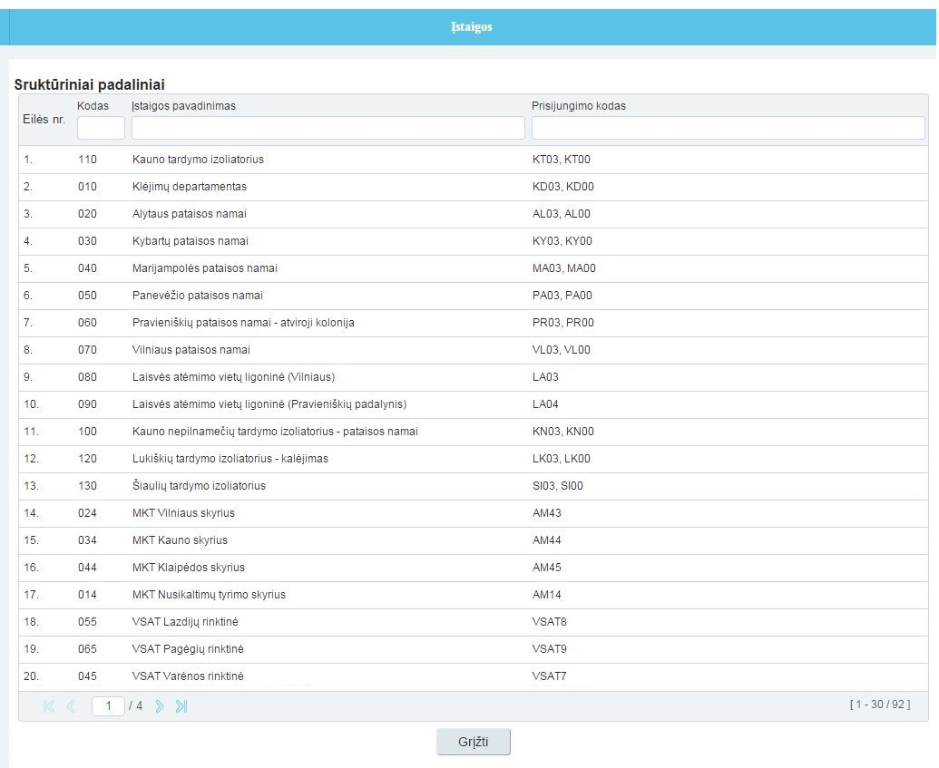

Įstaigos lango viršuje paspaudus „Struktūriniai padaliniai“ atidaromas įstaigų sąrašas, pagal kurį IBPS yra generuojami ikiteisminio tyrimo numeriai, pagal suteiktus įstaigoms ikiteisminio tyrimo kodus. Naudotojai, kurie dirbs IBPS turi būti priskirti įstaigai iš šio sąrašo.